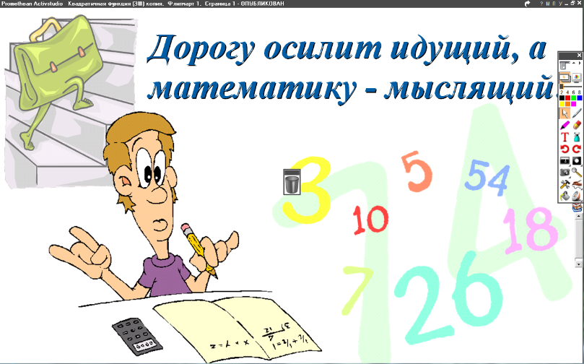
22.04.2022
6 класс
Математика
Урок № 110
Тема. Деление положительных десятичных дробей.
Цель: закрепление умений делить положительные десятичные дроби.
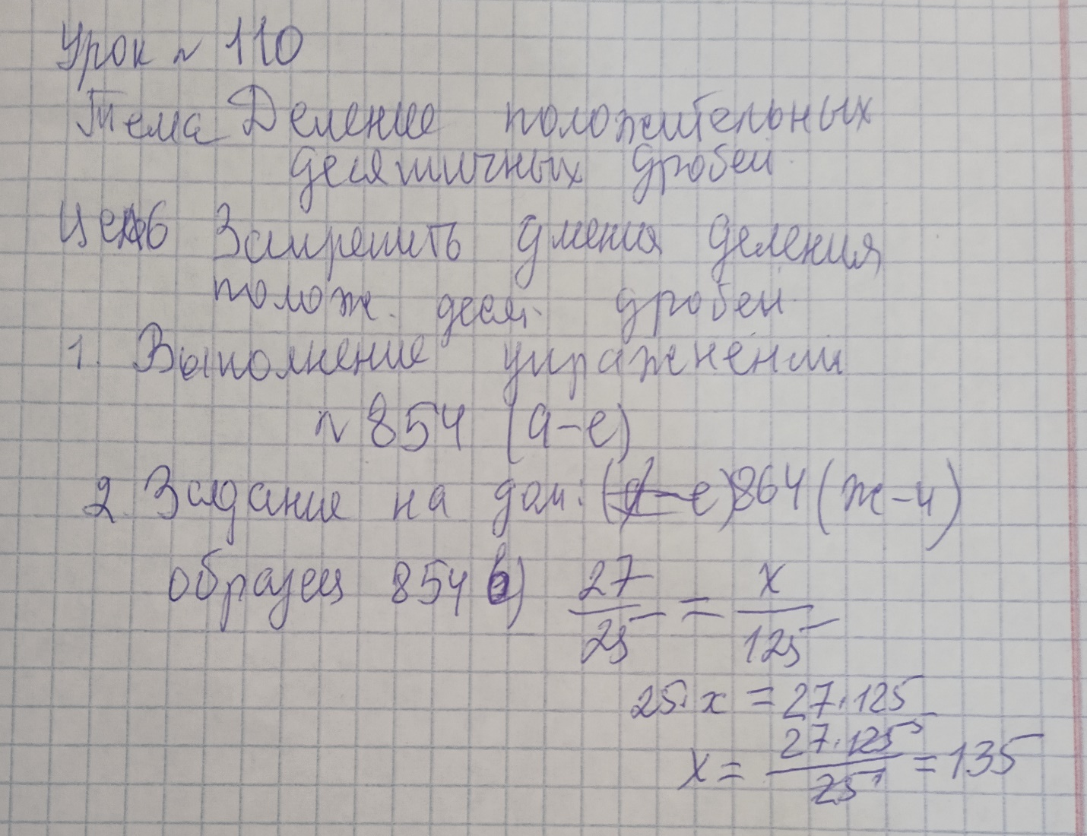

Задание, выполненное в письменном виде, должно быть сфотографировано и отправлено в виде файла.
Для обратной связи можно использовать электронную почту: n.p.pukhalskaya@mail.ru, социальную сеть ВК.



